Отдел воспитательной работы с молодежью

Начальник отдела воспитательной работы с молодежью
Ирина Александровна Шарко
Cл. тел.: (+375 17) 327-06-68
МТС:(+375 29) 552-12-64
e-mail: vospitanie@belstu.by
Адрес: 220006 г. Минск ул. Бобруйская, 25 общ. №1, каб. 12

Методист высшей квалификационной категории
Елена Леонидовна Русанович
Cл. тел.: (+375 17) 327-57-02
e-mail: vospitanie@belstu.by
Адрес: 220006 г. Минскул. Бобруйская, 25 общ. №1

Педагог социальный первой квалификационной категории
Наталья Васильевна Пронько
Cл. тел.: (+375 17) 327-57-02
e-mail: vospitanie@belstu.by
Адрес: 220006 г. Минск ул. Бобруйская, 25 общ. №1

Педагог-психолог
Людмила Николаевна Дицевич
Cл. тел.: (+375 17) 327-60-88
МТС: (+375 29) 769-29-78
Velcom: (+375 29) 960-14-53
e-mail: spadarl@belstu.by
Адрес: 220006 г. Минскул. Бобруйская, 25,общ. №1, каб. 16

Педагог-психолог
Елена Викторовна Шурпач
Cл. тел.: (+375 17) 327-06-68
МТС: (+375 29) 262-51-01
e-mail: vospitanie@belstu.by
Адрес: 220006 г. Минск ул. Бобруйская, 25, общ. №1, каб. 12,а

Белорусский государственный технологический университет

Отдел воспитательной работы с молодёжью

Методический семинар для кураторов учебных групп
и воспитателей общежитий

«Формы и методы работы куратора
учебной группы и воспитателя общежития
по формированию
здорового образа жизни»

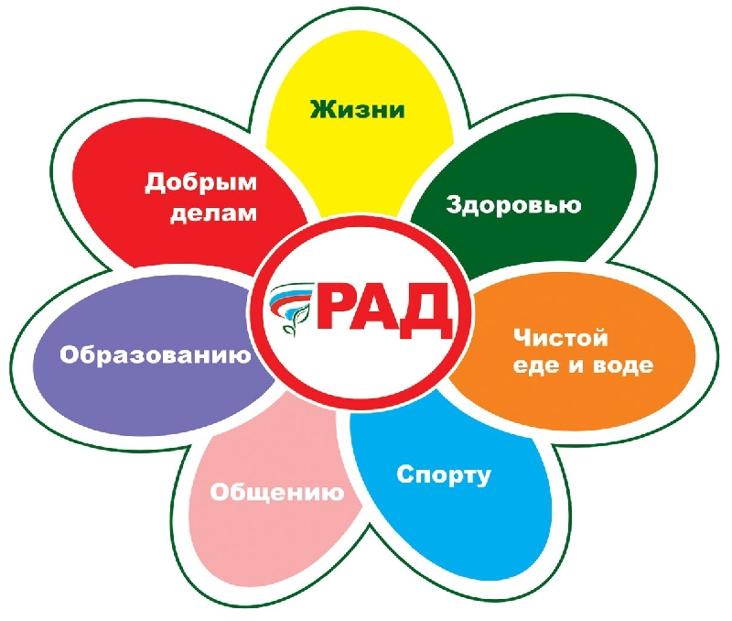

Минск, 2015

Дата и время проведения:

28 января 2015 года в 13.50

Место проведения:

БГТУ ауд. 401 корп.4

Категория участников семинара:

- заместители деканов факультетов;
- начальник и сотрудники отдела
воспитательной работы с молодежью;
- кураторы учебных групп факультетов;
- воспитатели общежитий.

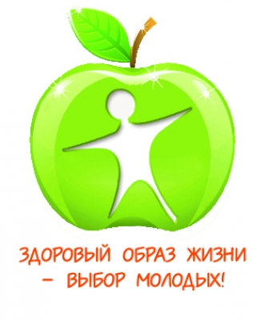 | Организаторы мероприятия:  Отдел воспитательной работы  с молодежью

Модератор семинара:

методист отдела воспитательной работы с молодежью
Елена Леонидовна Русанович

ПРОГРАММА СЕМИНАРА

- Приветственное слово.
Начальник ОВРМ Ирина Александровна Шарко.
13.50-13.55
- Современные вызовы и условия противостояния им для эффективного формирования здорового образа жизни у молодежи.
Методист ОВРМ Елена Леонидовна Русанович.
- Спортивные достижения студентов и ресурс спортивных секций университета в формировании ЗОЖ.
Преподаватель кафедры физвоспитания и спорта Елена Анатольевна Гусева.
- Анализ работы психолога по результатам обращения студентов.
Педагог-психолог Людмила Николаевна Дицевич.
14.00-14.30
- Демонстрация тематических роликов
14.30-14.40
- «Практические пути повышения эффективности профилактической работы в молодежной среде». Председатель белорусского молодежного благотворительного объединения «Город без наркотиков» Петр Борисович Шапко.
14.40-15.00
- Презентация проекта «В гармонии с самим собой».
Методист ОВРМ Елена Леонидовна Русанович.
- Системный подход в работе куратора – залог успешного формирования личности студента.
Куратор1 курса ХТиТ Анна Владимировна Лихачева.
15.00-15.10
- Обсуждение проблемного поля семинара. 15.10 -15.30

